iglidur I151 für FDA-konforme und detektierbare Verschleißteile in der Lebensmitteltechnik
igus entwickelt blaues und lebensmittelkonformes tribofilament für die kostengünstige Herstellung von Sonderteilen im 3D-Druck

Köln, 20. April 2021 – Es ist blau, einfach zu verarbeiten und besitzt beste Reib- und Verschleißwerte: iglidur I151. Bei dem neuen tribofilament handelt es sich um eine Weiterentwicklung des einfach zu verarbeitenden iglidur I150 Allrounder-Filaments von igus. Durch seine blaue Farbe lassen sich Sonderteile fertigen, die in der Lebensmittelindustrie optisch detektierbar sind. Die Lebensmittel-Konformität nach FDA und EU 10/2011 Verordnung qualifiziert den Hochleistungskunststoff zusätzlich für den Einsatz im Nahrungsmittel- und Kosmetikbereich.

Bereits seit 2017 führt igus sein Allrounder-Material iglidur I150 erfolgreich im Sortiment der 3D-Druck-Werkstoffe. Das Filament ist sehr einfach auf herkömmlichen 3D-Druckern zu verarbeiten. So lassen sich schnell und kostengünstig Sonderteile im FDM-Verfahren herstellen. „Viele Kunden, vor allem aus dem Bereich der Lebensmittelindustrie, haben sich jedoch ein blaues und FDA-konformes Filament gewünscht, welches ähnliche Eigenschaften wie iglidur I150 besitzt. Daher haben wir jetzt iglidur I151 entwickelt“, erklärt Tom Krause, Leiter Geschäftsbereich Additive Fertigung bei der igus GmbH. Das neue tribofilament eignet sich für den Druck von Bauteilen mit hoher Verschleißfestigkeit. Da das Material mit Festschmierstoffen angereichert ist, benötigt es keine zusätzliche Schmierung. Somit lässt sich ein mögliches Risiko einer Kontamination ausschließen. Die gedruckten Bauteile sind konform nach den Vorgaben der FDA und der EU-Verordnung 10/2011 und damit optimal für den Einsatz im Nahrungsmittel- und Kosmetikbereich geeignet. Durch die blaue Farbe ist die erforderliche optische Detektierbarkeit gewährleistet. iglidur I151 kann dabei auf jedem 3D-Drucker verarbeitet werden, bei dem die Düsentemperatur auf 250 Grad Celsius einstellbar ist.

Lebensmittel-konforme Sonderteile selbst drucken oder online bestellen
iglidur I151 weist vergleichbare mechanische Eigenschaften wie iglidur I150 in Hinblick auf Festigkeit, Zähigkeit und Schichthaftung auf. Auch in Verschleißtests im hauseigenen Testlabor konnte iglidur I151 gegenüber Standardkunststoffen wie ABS und Nylon mit einer bis zu 100fach höheren Lebensdauer überzeugen. Das neue Filament ist direkt als Rollenmaterial bei im Onlineshop bestellbar. Alternativ können Anwender ihre verschleißfesten Sonderteile auch im igus 3D-Druckservice in Auftrag geben. Einfach die STEP-Daten hochladen, das Material auswählen, Preise berechnen und das individuelle Verschleißteil direkt bestellen. Das neue tribofilament für die Lebensmitteltechnik stellt der motion plastics Spezialist vom 20. bis 23. April 2021 auf dem Ultimaker Transformation Summit vor. In Kürze soll iglidur I151 auch auf dem Ultimaker Marketplace verfügbar sein. Hier haben die Nutzer von Ultimaker 3D-Druckern den Vorteil, dass die Materialprofile bereits direkt enthalten sind, sodass der Druck ohne Voreinstellungen sofort gestartet werden kann.

ÜBER IGUS:

Die igus GmbH entwickelt und produziert motion plastics. Diese schmierfreien Hochleistungskunststoffe verbessern die Technik und senken Kosten überall dort, wo sich etwas bewegt. Bei Energiezuführungen, hochflexiblen Kabeln, Gleit- und Linearlagern sowie der Gewindetechnik aus Tribopolymeren führt igus weltweit die Märkte an. Das Familienunternehmen mit Sitz in Köln ist in 35 Ländern vertreten und beschäftigt weltweit 4.150 Mitarbeiter. 2020 erwirtschaftete igus einen Umsatz von 727 Millionen Euro. Die Forschung in den größten Testlabors der Branche produziert laufend Innovationen und mehr Sicherheit für die Anwender. 234.000 Artikel sind ab Lager lieferbar und die Lebensdauer ist online berechenbar. In den letzten Jahren expandierte das Unternehmen auch durch interne Start-ups, zum Beispiel für Kugellager, Robotergetriebe, 3D-Druck, die Plattform RBTX für Lean Robotics und intelligente „smart plastics“ für die Industrie 4.0. Zu den wichtigsten Umweltinvestitionen zählen das „chainge“ Programm – das Recycling von gebrauchten e-ketten - und die Beteiligung an einer Firma, die aus Plastikmüll wieder Öl gewinnt. (Plastic2Oil).

PRESSEKONTAKTE:  Oliver Cyrus  Leiter Presse und Werbung  igus® GmbH  Spicher Str. 1a  51147 Köln  Tel. 0 22 03 / 96 49-459  ocyrus@igus.net  www.igus.de/presse | Anja Görtz-Olscher  Managerin Presse & Werbung  igus® GmbH  Spicher Str. 1a  51147 Köln  Tel. 0 22 03 / 96 49-7153  agoertz@igus.net  www.igus.de/presse

Die Begriffe "igus", “Apiro”, "chainflex", "CFRIP", "conprotect", "CTD", "drygear“, "drylin", "dry-tech", "dryspin", "easy chain", "e-chain", "e-chain systems", "e-ketten", "e-kettensysteme", "e-skin", "e-spool“, "flizz", „ibow“, „igear“, "iglidur", "igubal", „kineKIT“, "manus", "motion plastics", "pikchain", „plastics for longer life“, "readychain", "readycable", „ReBeL“, "speedigus", "triflex", "robolink" und "xiros" sind gesetzlich geschützte Marken in der Bundesrepublik Deutschland und gegebenenfalls auch international.

Bildunterschrift:

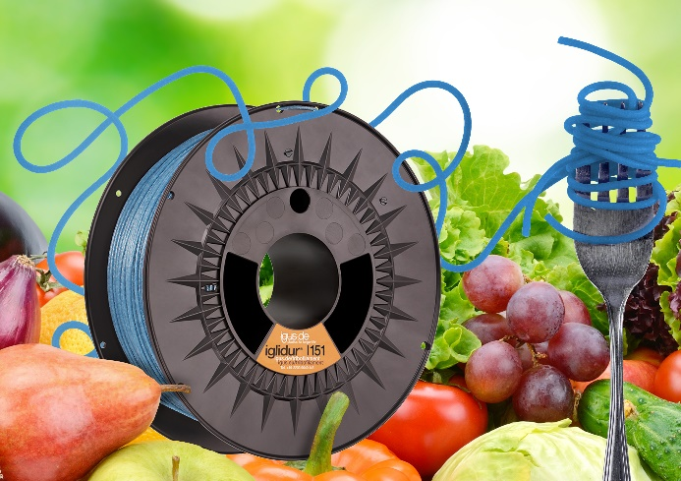

Bild PM1821-1
Das neue iglidur I150 tribofilament ist konform der FDA und daher speziell für den Kontakt mit Lebensmitteln geeignet. (Quelle: igus GmbH)

